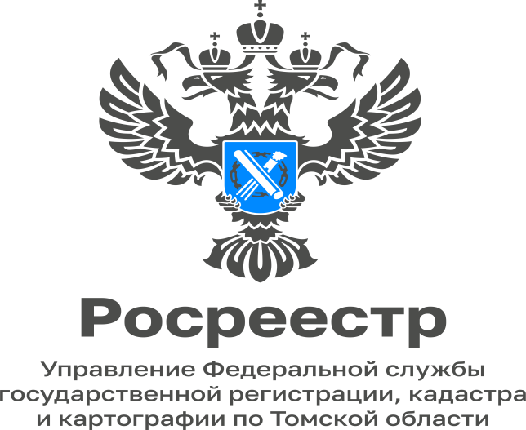

21.11.2022

Индикаторы риска при осуществлении федерального государственного земельного контроля (надзора)

07.11.2022 вступил в силу приказ Росреестра от 09.07.2021 № П/0303 «Об утверждении Перечня индикаторов риска нарушения обязательных требований при осуществлении Федеральной службой государственной регистрации, кадастра и картографии и ее территориальными органами федерального государственного земельного контроля (надзора)».
Утвержденный перечень включает в себя следующие индикаторы риска нарушения обязательных требований земельного законодательства, учитываемые в целях принятия решения о проведении и выборе вида внепланового контрольного (надзорного) мероприятия:
1. Несоответствие площади используемого юридическим лицом, индивидуальным предпринимателем, гражданином земельного участка площади земельного участка, сведения о которой содержатся в Едином государственном реестре недвижимости (ЕГРН).
2. Отклонение местоположения характерной точки границы земельного участка относительно местоположения границы земельного участка, сведения о котором содержатся в ЕГРН, на величину, превышающую значения точности (средней квадратической погрешности) определения координат характерных точек границ земельных участков, установленное приказом Федеральной службы государственной регистрации, кадастра и картографии от 23.10.2020 № П/0393 «Об утверждении требований к точности и методам определения координат характерных точек границ земельного участка, требований к точности и методам определения координат характерных точек контура здания, сооружения или объекта незавершенного строительства на земельном участке, а также требований к определению площади здания, сооружения, помещения, машино-места».
3. Отсутствие в ЕГРН сведений о правах на используемый юридическим лицом, индивидуальным предпринимателем, гражданином земельный участок.
4. Несоответствие использования юридическим лицом, индивидуальным предпринимателем или гражданином земельного участка виду разрешенного использования, сведения о котором содержатся в ЕГРН.
5. Отсутствие объектов капитального строительства, ведения строительных работ, связанных с возведением объектов капитального строительства на земельном участке, предназначенном для жилищного или иного строительства.
6. Непредставление гражданином декларации об использовании земельного участка в срок не позднее трех месяцев после истечения трех лет со дня заключения договора безвозмездного пользования земельным участком, предоставленным в соответствии с Федеральным законом от 01.05.2016 № 119-ФЗ «Об особенностях предоставления гражданам земельных участков, находящихся в государственной или муниципальной собственности и расположенных в Арктической зоне Российской Федерации и на других территориях Севера, Сибири и Дальнего Востока Российской Федерации, и о внесении изменений в отдельные законодательные акты Российской Федерации».
7. Наличие информации о неиспользовании по целевому назначению или использовании с нарушением законодательства Российской Федерации земельного участка из земель сельскохозяйственного назначения, оборот которых регулируется Федеральным законом от 24 июля 2002 г. № 101-ФЗ «Об обороте земель сельскохозяйственного назначения», по истечении одного года с момента приобретения новым собственником такого земельного участка по результатам публичных торгов на основании решения суда о его изъятии в связи с неиспользованием по целевому назначению или использованием с нарушением законодательства Российской Федерации.

Начальник отдела государственного земельного надзора
Управления Росреестра по Томской области
Александр Ткачев

Согласовано

Заместитель руководителя Л.А. Лабуткина

